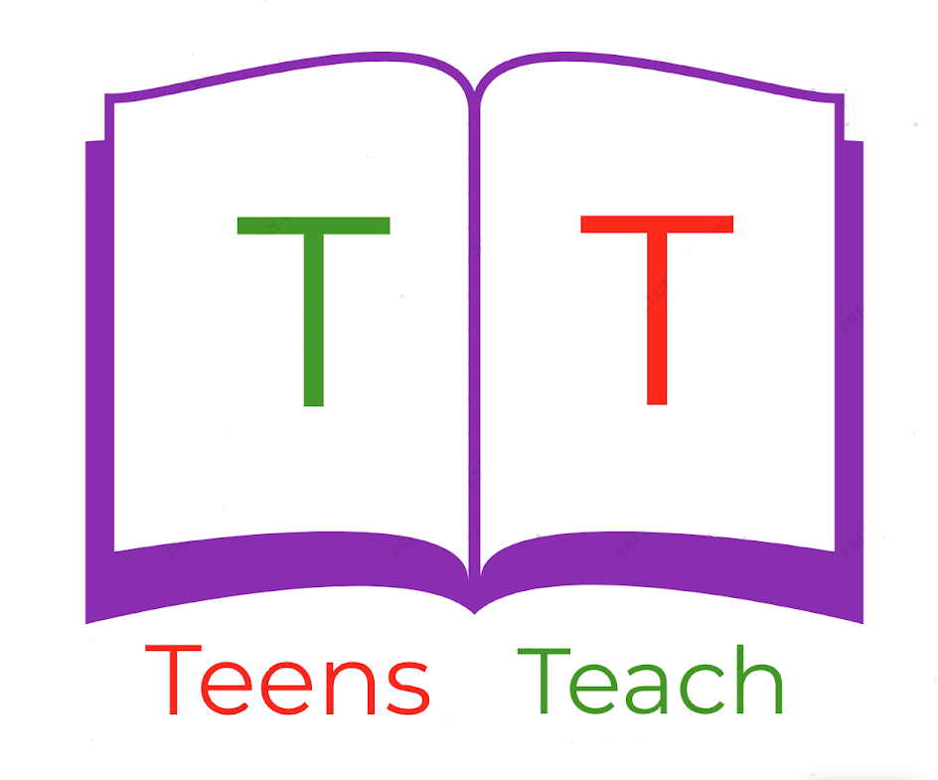

Jugendliche unterrichten Deutsch und mehr

Connect the word with the correct picture:

|  |  |
| --- | --- |
| 1. Horse ____ 2. Apple ____ 3. Owl ____ 4. Banana ____ 5. Hat ____ | 1. Image result for banane bild 2. Image result for apfel bild 3. Image result for hut bild 4. Image result for eule bild 5. Image result for pferd bild |